Тестирование

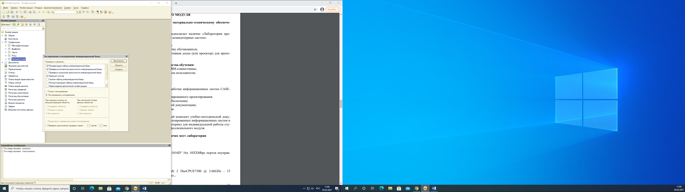

Код программы

Процедура Печать(ТабДок, Ссылка) Экспорт

//{{_КОНСТРУКТОР_ПЕЧАТИ(Печать)

Макет = Справочники.ЛичныйСостав.ПолучитьМакет("Печать");

Запрос = Новый Запрос;

Запрос.Текст =

"ВЫБРАТЬ

| ЛичныйСостав.ВыслугаЛет,

| ЛичныйСостав.ГодПоступленияНаСлужбу,

| ЛичныйСостав.ГодРождения,

| ЛичныйСостав.Должность,

| ЛичныйСостав.Награда,

| ЛичныйСостав.Рота,

| ЛичныйСостав.УчастиеВВоенныхМероприятиях

|ИЗ

| Справочник.ЛичныйСостав КАК ЛичныйСостав

|ГДЕ

| ЛичныйСостав.Ссылка В (&Ссылка)";

Запрос.Параметры.Вставить("Ссылка", Ссылка);

Выборка = Запрос.Выполнить().Выбрать();

ОбластьЗаголовок = Макет.ПолучитьОбласть("Заголовок");

Шапка = Макет.ПолучитьОбласть("Шапка");

ТабДок.Очистить();

ВставлятьРазделительСтраниц = Ложь;

Пока Выборка.Следующий() Цикл

Если ВставлятьРазделительСтраниц Тогда

ТабДок.ВывестиГоризонтальныйРазделительСтраниц();

КонецЕсли;

ТабДок.Вывести(ОбластьЗаголовок);

Шапка.Параметры.Заполнить(Выборка);

ТабДок.Вывести(Шапка, Выборка.Уровень());

ВставлятьРазделительСтраниц = Истина;

КонецЦикла;

//}}

КонецПроцедуры

&НаКлиенте

Процедура ОбработкаКоманды(ПараметрКоманды, ПараметрыВыполненияКоманды)

//{{_КОНСТРУКТОР_ПЕЧАТИ(Печать)

ТабДок = Новый ТабличныйДокумент;

Печать(ТабДок, ПараметрКоманды);

ТабДок.ОтображатьСетку = Ложь;

ТабДок.Защита = Ложь;

ТабДок.ТолькоПросмотр = Ложь;

ТабДок.ОтображатьЗаголовки = Ложь;

ТабДок.Показать();

//}}

КонецПроцедуры

&НаСервере

Процедура Печать(ТабДок, ПараметрКоманды)

Справочники.ЛичныйСостав.Печать(ТабДок, ПараметрКоманды);

КонецПроцедуры

